KISLINE IN BEZE

INDIKATORJI - pokažejo ali je snov kisla ali bazična

Poznamo: pH lističe
Fenolftalin
Ekstrakt rdečega zelja
Lakmus papir

 | pH listič | Fenolftalin | Ekstrakt rdečega zelja | Moder lakmus papir | Rdeč  lakmus papir
Kislina | 0-7 | Se ne obarva | Obarva rdeče | Obarva se na rdeče | Se ne spremeni
Baza | 7-14 | Obarva se roza barve | Obarva zeleno | Se ne spremeni | Obarva se na modro

pH
skala:

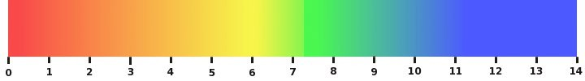

Raztopine, ki imajo pH vrednost med 0-7 so kisle.
Raztopine, ki imajo pH vednost enako 7 so nevtralne.
Raztopine, ki imajo pH vednost med 7-14 so bazične.

